健康中国·未来中医药产业领航计划
聚焦中医药现代化解决方案

健康中国领航计划课程

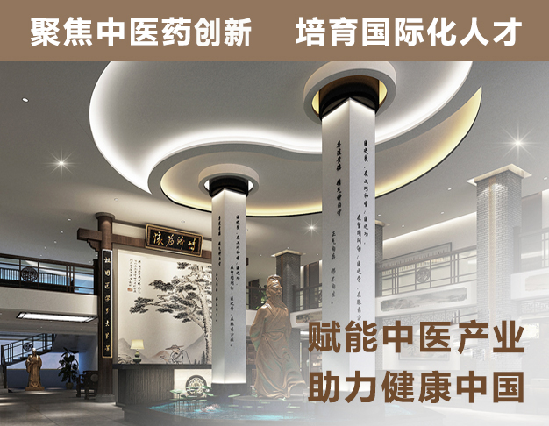
▍课程背景
“推进健康中国建设，把保障人民健康放在优先发展的战略位置，促进中医药传承创新发展。” ——习近平总书记二十大报告讲话摘录
健康中国GIPC中心整合国内中医产业资源，联合北京和四方中医药研究院，推出“健康中国·未来中医药产业领航计划”，同时与同仁堂、胡庆余堂等百年老字号中医药品牌协同创新，培养学员成为国际化中国医疗健康领域的创新者和推动者。践行“健康中国2030”国家战略，培育面向未来的大健康产业领导者。
▍指导机构
● 健康中国政府治理与产业促进中心
在健康中国行动推进委员会办公室领导支持下，由“健康中国行动”专网运营平台健康报社和首控燕园健康科技研究院联合发起成立，与北京大学开展“健康中国”课题研究。是国内首个聚焦健康中国政府治理体系和健康产业研究的学术机构，简称“健康中国GIPC”。中心通过课题研究、产业论坛、人才培养等方式推广健康中国行动中各级政府的先进经验、打造人才培养体系，推动医疗健康产业发展，助力健康中国建设。

▍主办机构
● 首控燕园健康科技研究院
健康中国政府治理与产业发展促进中心的秘书处单位和市场运营主体。在健康中国和卫健系统的支持下，联合北京大学、健康报社共同发起健康中国课题，配合中心完成健康中国领航计划人才培养体系和课题研究、产业促进等工作。
北京和四方中医药研究院
潜心探索多年，聚焦中医药研究、中医馆运营、中医数字化，在中医药领域提出现代中医药经营理念，为传承和复兴中医药提出创新数字化解决方案。
▍课程特色
全实战六维进阶课程模块
1中医药产业政策+2中医药项目孵化+3民族药科技助力
4中医药整合实践+5中医药课题共建+6新赛道融合辅导
▍学术共建

● 健康中国中医药产业创新样本
学员企业优先和健康中国GIPC中心联合权威学术机构共同发起的《2022健康中国中医药产业创新样本》聚焦中医药产业细分赛道，展示创新案例，传播创新成果。
● 健康中国中医药产业课题呈报
学员企业优先参与健康中国中医药产业促进课题系列学术调研，课题将以内参形式呈报”健康中国GIPC中心课题组和有关部门，同时通过多途径进行成果展示。
▍产业生态

● 健康中国中医药产业发展生态
依托国内领先的健康中国行业资源，医疗健康产业基金，清华、北大医疗科技创新平台，同仁堂、京东健康等国内标杆企业落地优势，形成“未来科技+产业资本+清北项目+标杆示范+落地培育”五维一体的健康中国GIPC产业发展生态。
【健康中国中医药产业生态】
中医药产业发展国际论坛 医疗健康国际学术交流 健康中国产业大会
清北医疗健康优势项目路演 国际医疗健康人才培养 产业资源落地对接

▍课程设置

第一阶段：中医药现代化专业课程
01.中医药产业与政策 |  |  | 02.未来科技与中西医结合
A.健康中国2030与中医药产业发展  B.中医技术进步带来的新机会  C.《中医药法》解读与应用  D.产业资本与行业竞争 |  |  | A.医疗AI与基因检测赛道  B.人工智能在中医医疗领域的应用  C.健康医疗大数据、基因分析与精准医学  D.中医药产业国际化与一带一路
03.中医医馆现代化与数字化 |  |  | 04.中医健康消费与产业案例
A.中药材产业创新发展路径  B.中药材品牌数字化建设与营销创新  C.民族药产业发展与数字化创新案例  D.中医馆数字化运营管理与大数据应用 |  |  | A.传统消费品类进化与新国潮崛起  B.中式休闲食品与运动营养探索  C.草本护肤与新美妆创新之路  D.新式饮品与药食同源新产品创新
05.中药理论与临床应用 |  |  | 06.传统文化与生命健康
- 中药理论应用与创新  - 中药采新、辨识与炮制  - 《黄帝内经》与中医临床  D.饮片辨识与基地参访 |  |  | - 《易经》与东方营养学  - 《河图洛书》与人体生命科学  - 《道德经》中的养生智慧  - 《神农本草经》解读
07.百年老字号的守正与创新 |  |  | 08.热门赛道与产业创新
A.百年老字号的传承与发展之道  B.百年老字号核心团队打造  C.百年老字号品牌建设与品牌出海  D.百年老字号参访交流 |  |  | A.中医医美产业与高端体检赛道机会  B.健康颐养和养老产业赛道机会  C.营养健康赛道与中医药创新  D.健康管理领域赛道机会
第二阶段：健康中国课题共建与项目融资辅导
09.中医药产业创新课题共建 |  |  | 10.中医药项目实践融资辅导
A.课题分组与导师匹配  B.课题方向选择与企业调研  C.课题实践结题综述  D.中医药产业方向毕业论文 |  |  | A.中医药企业融资趋势  B.中医药馆融资与案例解析  C.健康消费Z时代的产品思维  D.中医药产业创新项目融资辅导
线上课程：企业创新管理通用课程
01 | 健康管理学概论 | 05 |  | 项目管理
02 | 宏观经济学 | 06 |  | 财务管理
03 | 领导力 | 07 |  | 组织行为学
04 | 人力资源管理 | 08 |  | 法律与风险管控
共同完成《2022健康中国中医药产业创新样本》
▍拟邀师资
中方医药学术师资
张伯礼 中国工程院院士、中国中医科学院名誉院长
王陇德 中华预防医学会会长、国务院健康中国行动推进委员会专家咨询委员会主任
房书亭 中国中医药协会原会长、国家中医药管理局原副局长
翟双庆 北京中医药大学党委副书记、副校长
曾 凤 北京中医药大学教授、博士生导师、党委宣传部原部长、组织部原部长
郝万山 北京中医药大学教授、主任医师、博士生导师，2015健康中国十大年度人物
产业创新实践师资
王贵平 中国北京同仁堂股份有限公司党委书记、董事长
祝之友 国家级名老中医药专家、博士生导师、教授
刘张林 中国中医药协会党支部书记、执行副会长
武大圣 泰坤堂中医院董事长、乌镇智慧中医研究院理事长
杨逢柱 北京中医药大学人文学院法律系主任、医药卫生法学硕士导师
李桂东 中医扶阳学派传人、胡庆余堂特聘专家
中医药项目整合导师
周建达 北京和四方中医药研究院院长、中国中药协会中医馆药事联合专业委员会创始人
王晓丹 LKK设计集团创新学院执行院长、著名新消费产品导师
陈 伟 中国医学科学院北京协和医院营养科主任医师
▍中医药标杆企业参访
标杆企业参访主要为医疗健康行业细分领域的龙头企业，通过深入的学习实践我们收获的不仅仅是参访企业负责人的授课与交流，更是企业投资理念与管理经验思维的升华、产业合作机会的链接。（同仁堂、胡庆余堂、云南白药、片仔癀）
▍中医药现代化落地方案
致力通过政-产-学-研结合培育创业企业、促进投融创新、解决产业技术升级难题、引领中医现代化案例项目落地，形成可复制、标准化、数字化互利共赢的中医生态圈。
▍适合人群

立足中国市场，以国际视野提升竞争力的中医药企业领导者或专业人士。
中西医医院的院长、科室主任等医院管理者，健康咨询机构管理者
中医会馆、健康医疗机构、健康管理协会、制药企业的跨界管理人才高级管理人员
▍学习流程

● 推荐+面试
招生人数45人
● 课程时间
学制为18个月，每2月上一次课，每次课程2-3天。
▍奖学计划

组委会设立未来之路公益奖学金计划，为每期前30名学员提供北京大学官方研修班线上课程奖学金，仅限本人使用。
▍权威证书
● 公益课程
获得未来之路奖学金计划、完成全部线上课程，成绩合格颁发北京大学结业证书
● 面授课程
面授和实践成绩合格颁发“健康中国·未来中医药产业领航计划“实践证书
▍学习费用
● 学费：6.8万元/人，以上费用不包含食宿、差旅及相关费用

汇款账户：
01. 账户名称：首控燕园健康科技研究院（北京）有限公司
02. 账户号码：341571305556
03. 开户银行：中国银行股份有限公司北京中关村支行营业部
04. 备注信息：姓名+健康中国领航计划+未来中医药

